Приложение 3
к письму министерства образования, науки и молодежной политики Краснодарского края
от 19.11.2021 № 47-01-13-26147/21

ОТЧЕТ
о проведении мероприятий в рамках межмуниципального
взаимодействия по вопросам организации и проведения ГИА
в декабре 2021 (2022) года
(месяц)

Муниципальное образование Динской район

Дата проведения мероприятия: 20.12.2021г.
Название мероприятия: «Организация контроля в процессе подготовки к ГИА. Роль классного руководителя и администрации образовательной организации».
Форма проведения: ZOOM конференция
Вопросы ГИА-9 и/или ГИА-11
Рассмотренные вопросы:
- «Подготовка к итоговой аттестации: направления, формы, мониторинг» Ефременко Светлана Михайловна, директор СОШ №10.
- «Направления работы администрации по сопровождению обучающихся к ГИА», Баранова Марина Николаевна, заместитель директора УВР СОШ №31.
- «Система работы по повышению качества подготовки выпускников к ГИА», Блоха Анна Викторовна, заместитель директора УВР СОШ №35.
- ВСОКО-эффективный инструмент контроля качества образования в ОО, Барнева Татьяна Васильевна, директор МБОУ СОШ №13 имени Е.И. Панасенковой МО Динской район.

Участники мероприятия (категории участников):
Руководители, заместители директора по УВР
Динского, Крыловского, Ленинградского, Усть-Лабинского районов, г. Геленджик
Фактическое число участников: 39 подключений

Фотоотчет о проведении мероприятия:
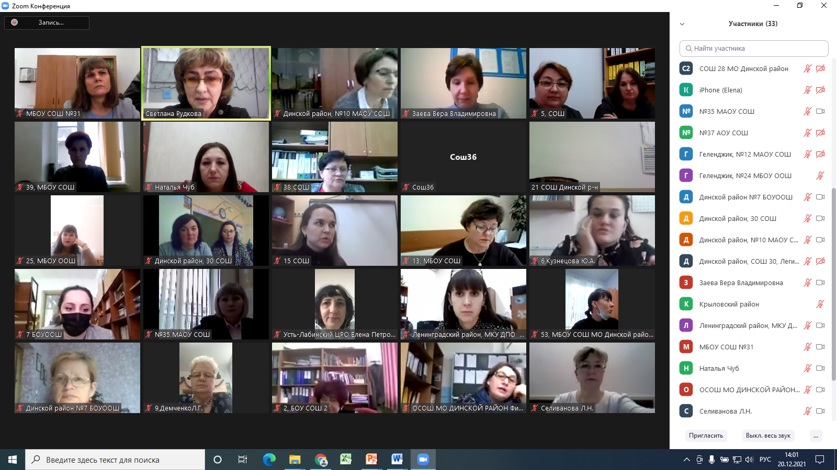

исп. Рудкова С.Г., начальник методического отдела МКУ ЦПО МО Динской район 89284300577

